Publireportage
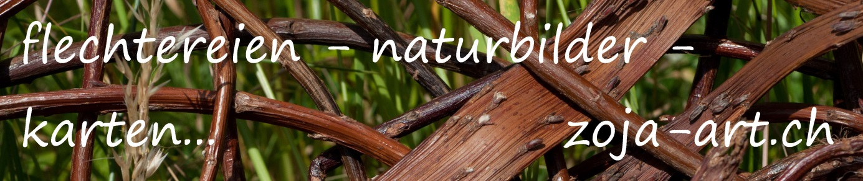
zoja-art steht seit 2012 für den Ein-Frau Betrieb von Irene Zoja aus Serneus. Irene hat durch ihre enge Beziehung zur Natur und die Liebe zum Handwerk ein vielfältiges Angebot von Fotokarten, Flechtereien und Naturbildern erschaffen. In diversen Weiterbildungen und mit viel Experimentieren hat sie ihre Techniken verfeinert. Irene flicht und formt Weidenruten zu schmucken Körben und Objekten. Sogar alten Christbäumen haucht sie neues Leben ein, indem sie die geschälten Stämme und einige Äste als Träger für ihre kunstvollen Flechtereien verwendet. Alle Naturmaterialien sammelt sie selber im Prättigau. In ihrem Atelier in Serneus oder an Märkten in Klosters kann man ihre Werke bewundern und auch kaufen. Im Frühling 2016 stellte sie an der Spezialitätenmesse Authentica in Brugg Windisch aus. Auf der Homepage unter www.zoja-art.ch erhalten Sie Einblick in ihr Schaffen. Im Februar 2017 werden ihre Flechtereien das Gastregal bei Schuler Bücher in Davos beleben. Irene freut sich an der Vernissage am Samstag, 4. Februar von 13.00 bis 17.00 auf den Austausch mit Kunden und Interessierten.

